# 不围棋大作业报告

姓名：王小翔 学号：2000013146 时间：2021-1-22

1. 总体思路

用easyx实现图形界面，以及以鼠标为交互方式的人机交互。界面分为开始菜单、选择黑白方菜单（人机对战的时候才能选择），游戏界面。

AI部分总体算法是贪心算法，优先下能成眼（也就是形成让对方不能落子而我方能落子的位置），和防止对方破眼的位置（成眼后已成的眼可以被破掉，防止对方破眼）。

1. 游戏功能
2. 菜单选择：

在开始界面可以选择双人对战、人机对战、读盘、退出。（见图1）

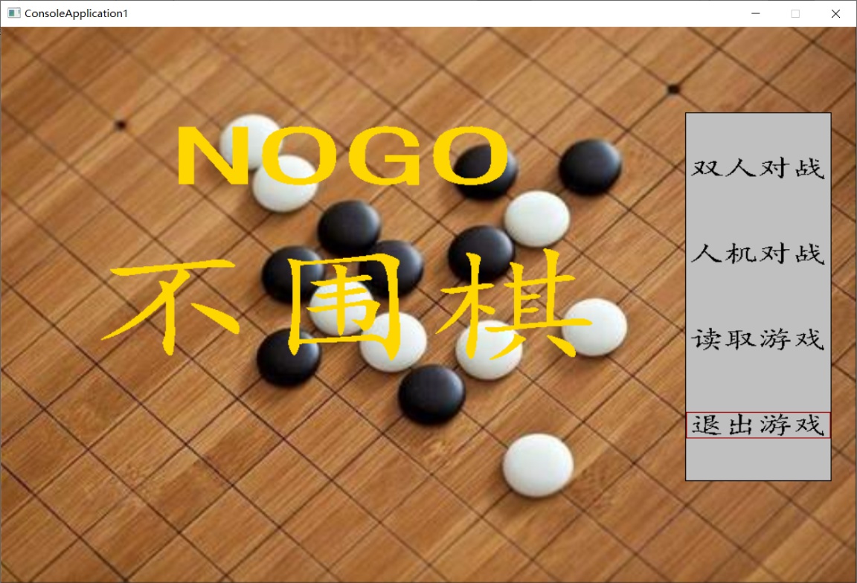图 1

若选择退出游戏，会直接关掉游戏窗口。

若选择双人对战和读取游戏，则会直接进入游戏界面。

若选择人机对战，则会先进入选择黑白方的界面，当然也可返回到游戏开始界面。（见图2）

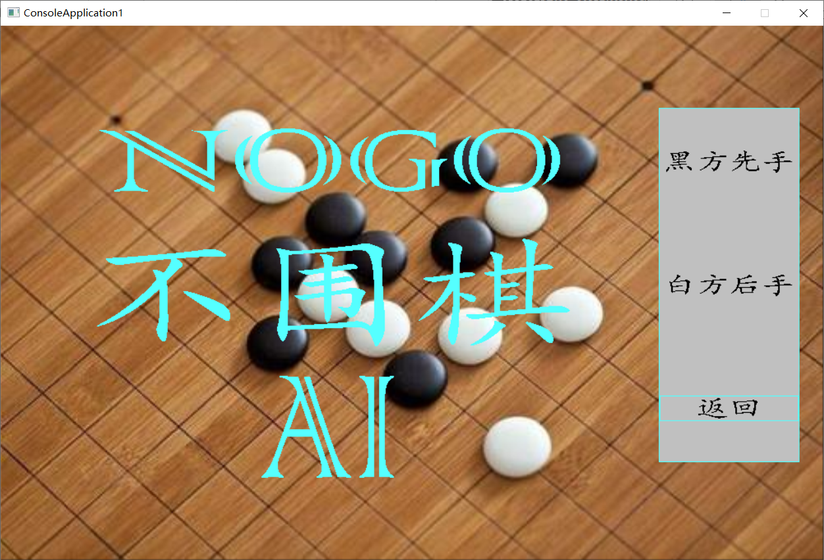

图 2

1. 游戏界面

游戏界面绘画了9*9的棋盘，当双方都是人类时一方黑子一方白子；当有一方是AI时，AI那一方是青色的棋子。（见图3）

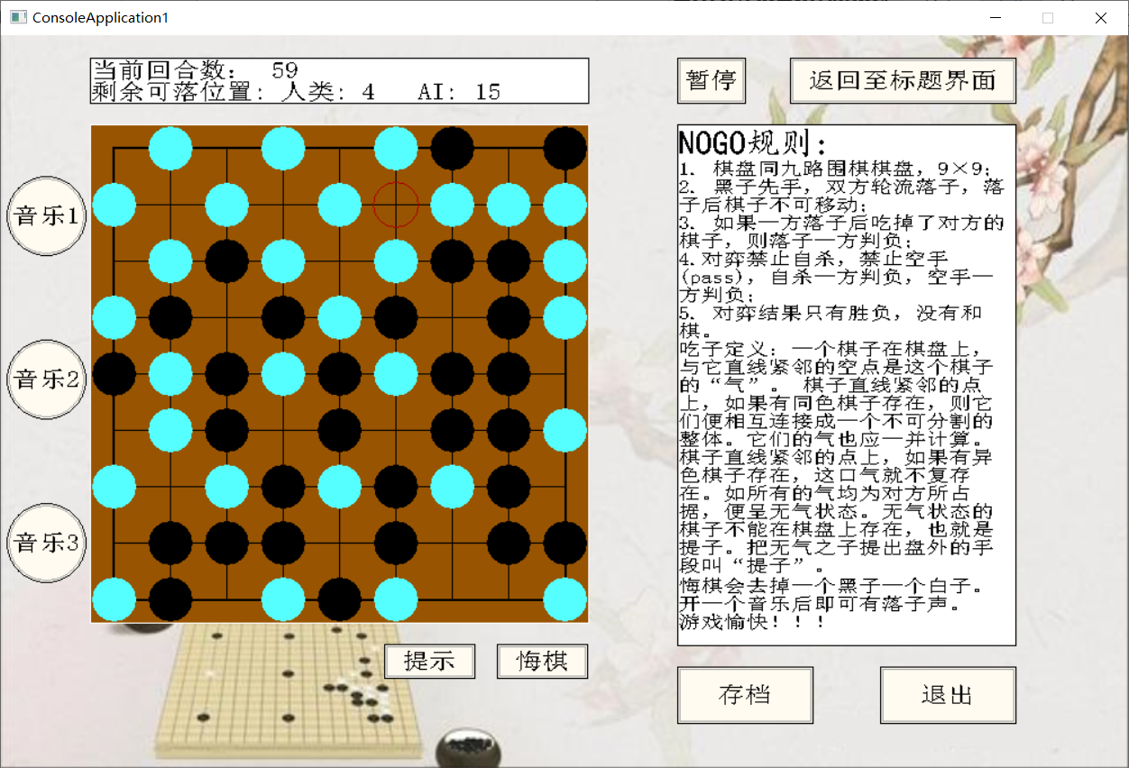

图 3

游戏界面左侧白框内有游戏规则，同时还有一小部分功能的说明。

1. 游戏功能

①**落子**：鼠标左键单击进行落子。

②**悔棋**：鼠标左键单击悔棋会从棋盘上移走最近刚下的两个棋子。

③**存档和读档**：鼠标左键单击存档即可将当前的棋盘落子状况，当前棋手和当前游戏模式（人机对战或双人对战）存下来，在游戏开始界面处点击读档即可复盘。

④**暂停**：鼠标左键单击游戏界面右上方暂停后，双方都不能再落子，提示和悔棋在这时候也没有作用，但是可以进行存档、选择背景音乐、返回标题界面和退出游戏，同时棋盘正上方的状态栏处也会显示游戏暂停（见图4），再次单击暂停即可结束暂停。

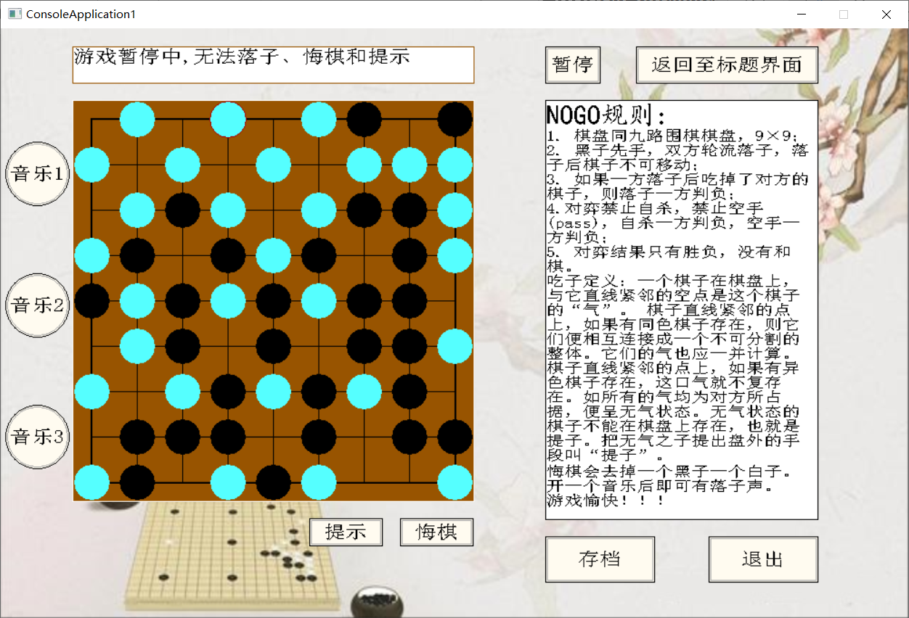

图 4

⑤**音乐音效**：游戏标题界面会自动循环播放BGM，不可关闭（当然你可以把电脑声音关了）。进入游戏界面后棋盘左侧有三个音乐的选项，默认是三者都是关闭状态，单击任意一个后会循环播放对应的BGM。再单击它即可暂停播放。另外，如果一个BGM正在播放，然后单击另外一个BGM的按钮，那么就会自动切换到目前单击的那个BGM。只有打开BGM后，才有落子声。

音乐音效的实现是MCI函数。

⑥**高亮显示**：将鼠标移至任一按钮上，按钮都会出现一个红边，以标识当前鼠标放在了该按钮上。落子的时候也是会高亮显示（见图5）

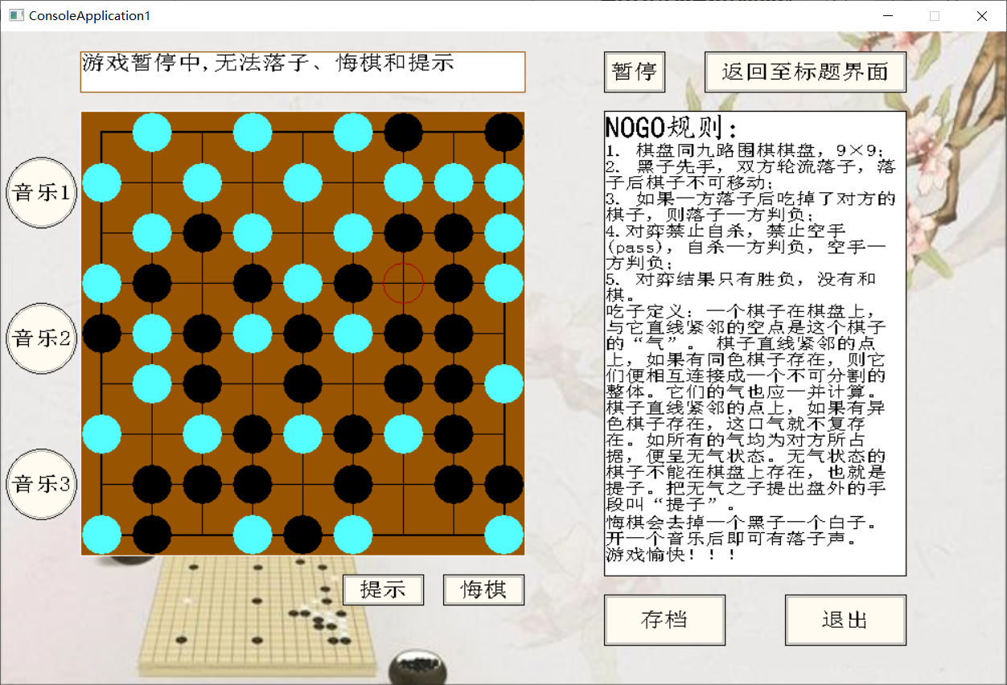

图 5

⑦**提示**：长按提示键会在棋盘上出现一个小黄圈，以表示提示的落子位置。松开提示键后小黄圈会自动消失（见图6）。提示功能的实现实际上就是用程序里的AI帮你选择一个落子位置，所以用提示来对抗AI有五成的胜率...

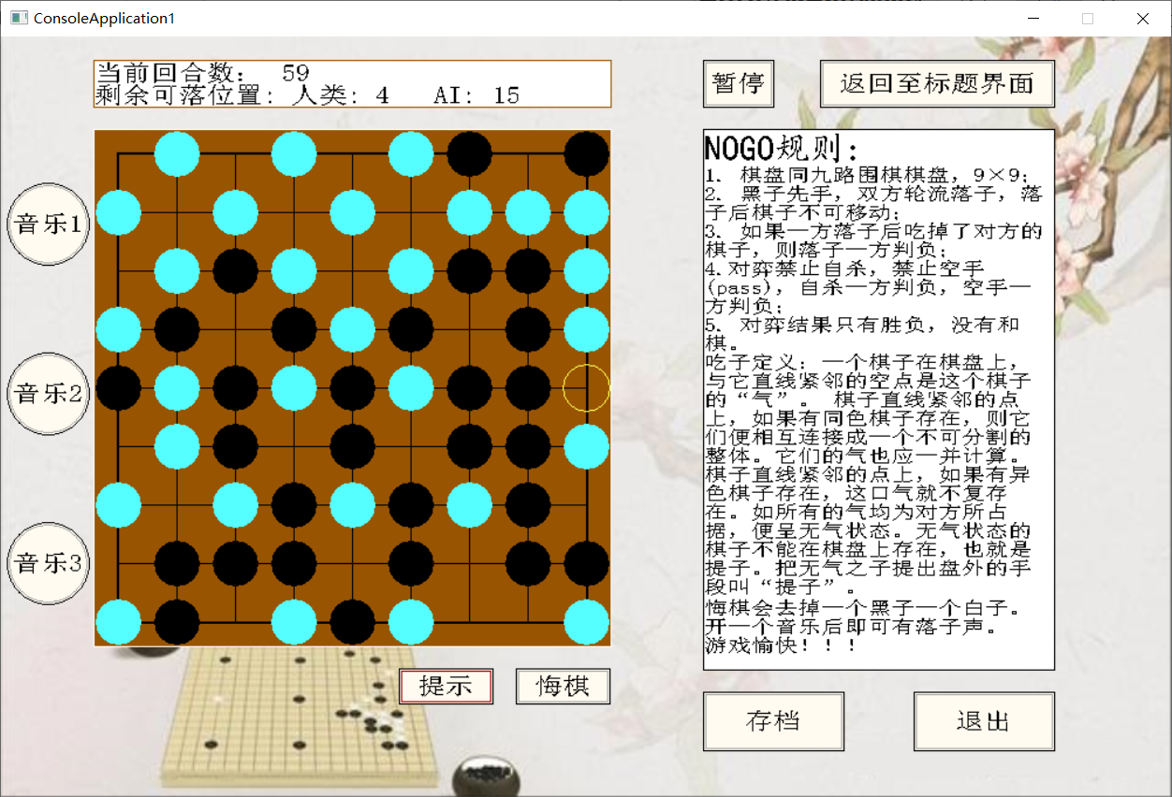

图 6

⑧**局面评估：**棋盘正上方的状态栏会显示当前的游戏局面（即回合数，双方可落子位置，见上图）

⑨**游戏结束判断**：能判断游戏是否结束。自杀，提走对方棋子，无位置可下都会被判为失败。游戏结束后会在状态栏显示游戏结果（见图7），且游戏结束后不能进行提示、存档、悔棋。

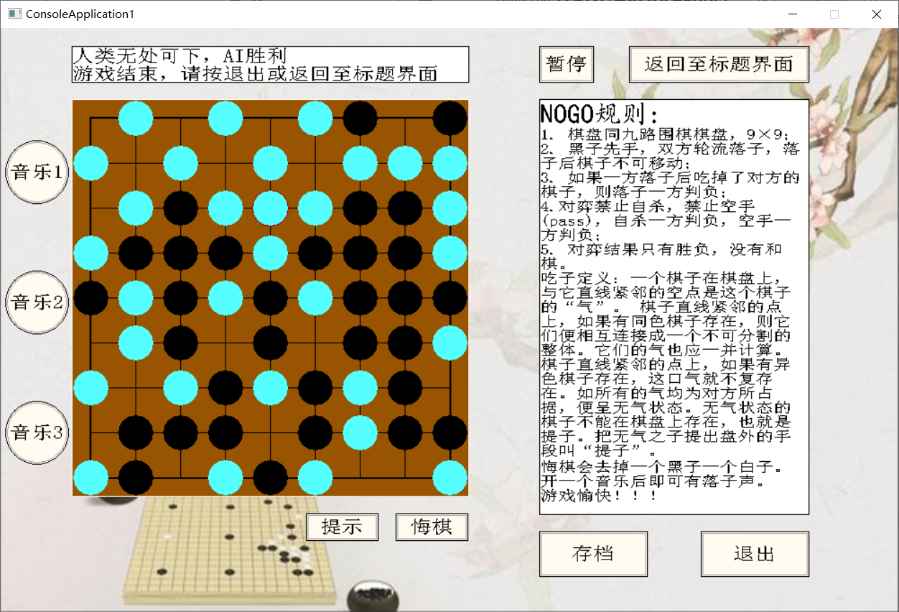

图 7

⑩**灵活的退出与返回功能**：任何时候都可以按退出和返回（如果当前界面上有返回键的话），返回即可返回至开始界面，如在游戏界面中返回，则会关闭当前的BGM并返回至开始界面。选择黑白方的时候也可返回开始界面（见图2，即中途不想进行人机对战了，可以返回到开始界面进行双人对战或读盘）。退出的话就会直接关掉游戏窗口，不会自动保存。

1. AI算法

AI以贪心算法为主。AI落子优先顺序为：做眼→防止被破眼→顺序围着棋盘下一圈（见图8的黑子，前提是该位置双方都可落子）→随机落子（双方都可落子的位置）→随即落子（只有自己可以落子的位置）

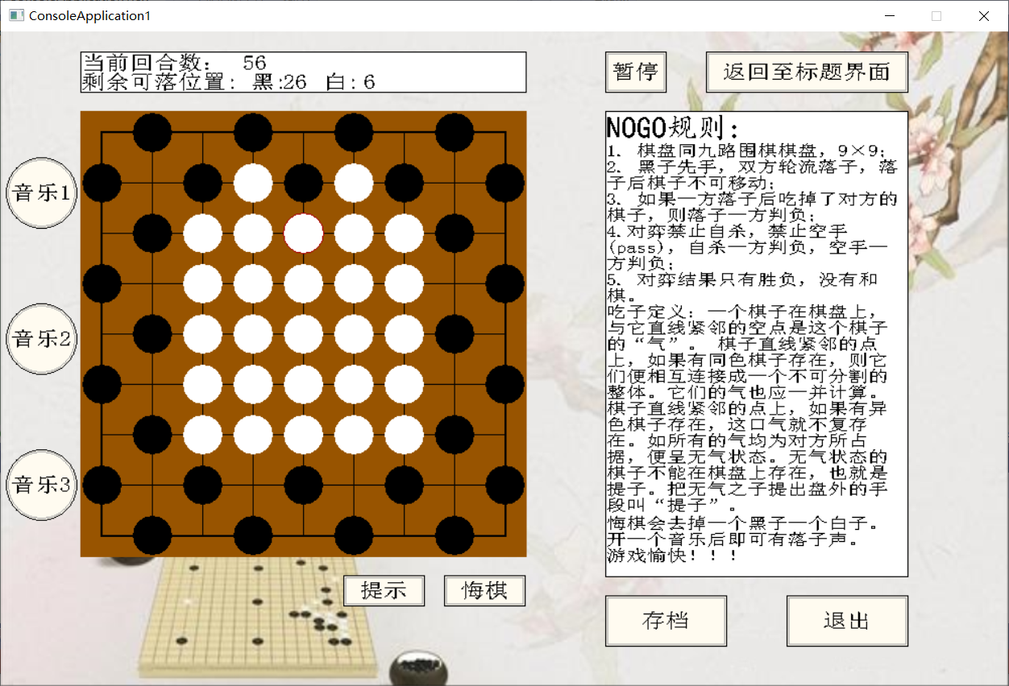

图 8

以下放出代码：

①**做眼**：

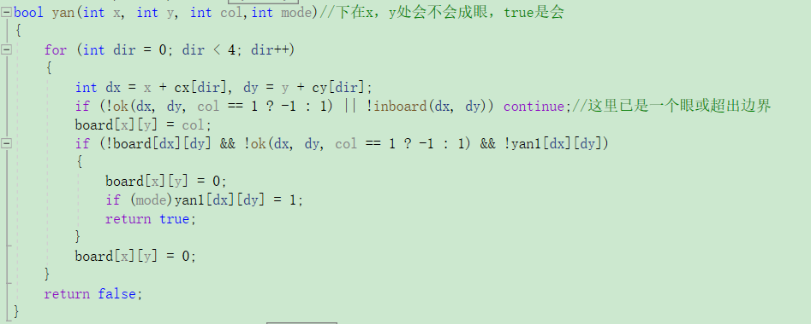

其中，board[x][y]是xy坐标处的落子情况，1为黑，-1为白，0为无子。dir是方向（即上下左右四个方向），ok（x,y,color）函数用来判断颜色为color的棋子是否可在x，y处落子。inboard（）判断该位置是否是棋盘内，mode是模式（因为AI还可用于提示功能，所以mode用来判断是AI的落子还是人类使用提示功能）

②**防止被破眼**：

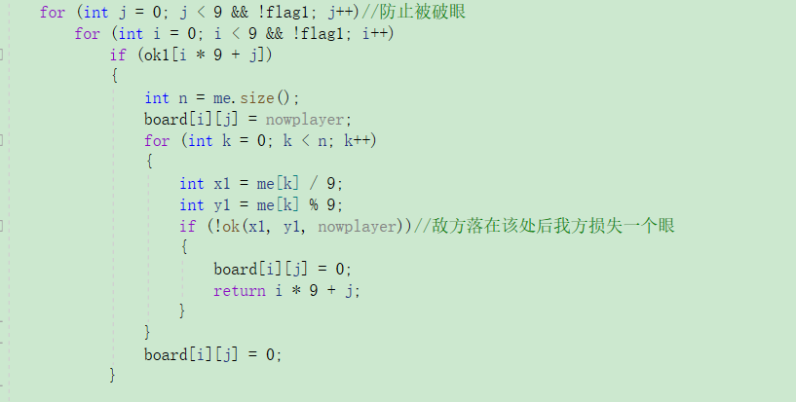

其中，ok1数组记录双方皆可以落子的位置的数组。

me向量是记录所有只有我方可落子的位置的向量。

③**顺序下和随机下**：代码有些长（因为顺序下用了四个for循环。。。），随机下的代码也相对容易，就不放出来了。

1. 总结：

这次不围棋的大作业首先是botzone上的比赛，从中我对jason的使用用了初步的了解。之后再图形界面的设计上学会了easyx的使用，以及AI功能的实现（虽然我的AI相对大佬的AI来说是非常笨的...）。同时也学会了如何用ifstream和ofstream实现文档的写入和读取，学会了用MCI打开音频视频等文件，为以后的学习打下了一定的基础。